21 января - Международный день объятий
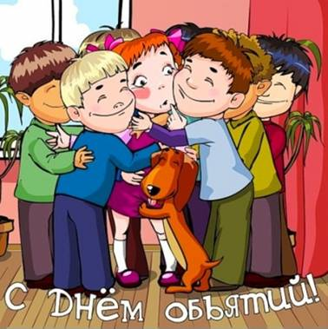
В этот день во всем мире отмечается один из самых необычных и добрых праздников — Международный день объятий (International Hug Day).
Согласно традиции праздника, заключить в дружеские объятия в этот день можно даже совсем незнакомого человека.
Источником возникновения какой-либо традиции или праздника может стать не только радостное событие. Вот и день объятий возник немного странно.
По одной из версий молодой человек по имени Хуан в середине 70-х годов прилетел в Сидней, а так как у него была не лучшая пора в жизни, и в Сиднее его никто не встречал, ему стало грустно.
Он написал плакат с надписью «Объятия бесплатно» и встал с ним около здания аэровокзала. Сначала люди недоумевали, но потом к нему подошла женщина и сказала, что осталась одна и ей очень надо, чтобы ее кто-нибудь обнял...
Об этом узнали, рассказали и выступили инициаторами праздника студенты.
Этот момент пожил начало движению объятий в Австралии, а потом традиция перекинулась и в Европу.
С 1986 года этот праздник стали отмечать жители США, обозначив его как Национальный день объятий. С этого времени традиция отмечать столь необычный праздник стала распространяться по всему миру, и День объятий приобрел статус международного праздника.
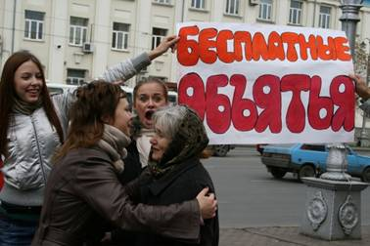
Именно в этот день парни и девушки заключали в свои объятия друг друга безо всякой интимной подоплеки. По своеобразной легенде, во время дружеского объятия люди обмениваются душевным теплом.
Объятия – это форма выражения привязанности, любви и признательности между людьми. Заключая друг друга в объятия, люди, тем самым, выражают свою симпатию, дружелюбие, благодарность, поддержку, делятся друг с другом своей радостью и душевным теплом. Люди обнимают друг друга при встрече и при расставании, во время счастливых моментов и в трудных жизненных ситуациях. Объятия бывают самыми разными: родительскими, дружескими, приятельскими, романтичными… Объятия – важнейшая часть межличностных отношений. Очень часто объятия помогают нам передать свои чувства и переживания в более выразительной форме, чем это сделают слова.
Современные психологи доказали, что объятия чрезвычайно полезны для человека – они благотворно влияют на его психику, настроение и самочувствие. Заключенный в объятия человек чувствует себя любимым и защищенным, он испытывает чувство комфорта и радости. Потребность в прикосновениях присуща человеку от природы.
На сегодняшний день ученые абсолютно точно доказали, что объятия полезны для здоровья. С физической точки зрения при тактильных прикосновениях к человеку в его организме происходит следующее:
• стимулируется деятельность центральной нервной системы;
• повышается иммунитет;
• повышается уровень гемоглобина в крови;
• гипоталамус головного мозга выбрасывает в кровь свой гормон – окситоцин. Этот гормон связан с психоэмоциональным состоянием человека. Повышение концентрации окситоцина в организме влечет за собой появление хорошего самочувствия и положительного отношения к другим.
Детские врачи и психологи советуют своим родителям как можно чаще обнимать своих маленьких детей, чтобы они развивались умственно и физически. Считается, что ребенок, который получил мало ласки в нежном возрасте, может иметь впоследствии психические и умственные отклонения (по сравнению со сверстниками, воспитанными в любви).
Надо заметить, что взрослый нуждается в том, чтобы его обняли не меньше, чем ребенок. С бытовой точки зрения, это просто снимает напряжение и улучшает настроение. Объятия играют особую роль в укреплении благожелательных отношений между людьми. Семейные психологи советуют обнимать свою вторую половинку не меньше восьми раз в день без всякого повода. Также психологи советуют влюбленным людям обнимать друг друга не реже восьми раз за день.
Особенно полезны объятия для людей, склонных к депрессиям и повышенному беспокойству. Объятия создают атмосферу благожелательности, дружелюбия и душевного спокойствия, укрепляют отношения между людьми.
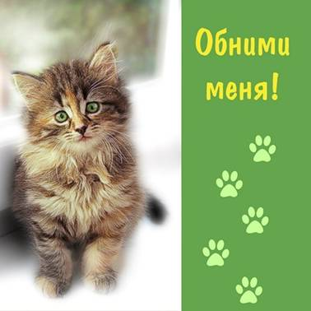
Международный день объятий – очень важный праздник, ведь он способствует улучшению отношений между людьми. Этот праздник напоминает нам о том, как важны поддержка, забота и внимание людей друг к другу. Отмечать День объятий можно самыми разными способами: в тихом домашнем кругу или на веселой вечеринке с друзьями. Единственное обязательное условие – это заключить в объятия как можно больше людей!
Приятно то, что празднование 21 января не потребует никаких материальных затрат.
Вам стоит лишь щедро наградить своим теплом всех, кого посчитаете нужным.
Поздравляя с праздником, подарить своим близким и любимым людям объятия в знак теплого отношения к ним, напомнить тем самым о своих искренних теплых чувствах.
В День объятий можно обнимать всех – знакомых и незнакомых людей. Пусть и у них также как и у вас улучшиться настроение.
Ведь это так полезно – обниматься!

